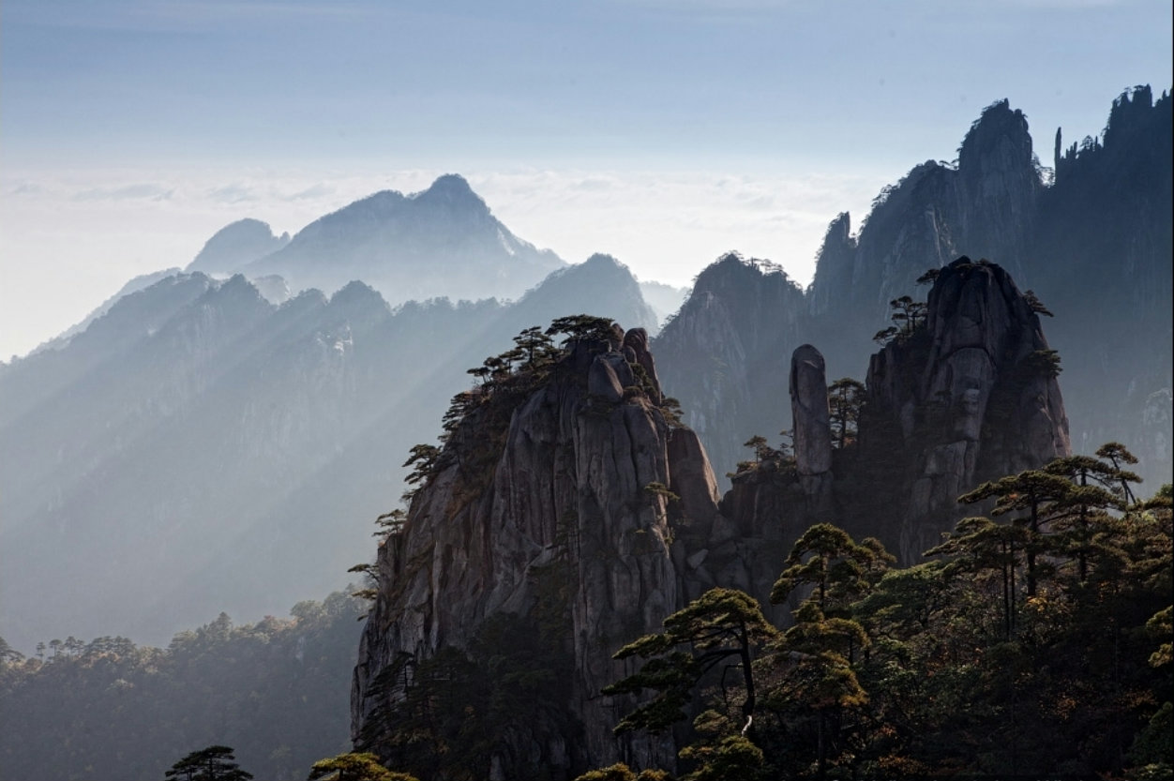
ВЫСТАВКА АВТОРСКИХ РАБОТ ПО ТРАДИЦИОННОЙ ЯПОНСКОЙ ЖИВОПИСИ
СУМИ-Э, КАЛЛИГРАФИИ СЁДО И ИСКУССТВУ ОРИГАМИ
ПРЕПОДОВАТЕЛЕЙ И ВОСПИТАННИКОВ
«СПОРТИВНО-ОБРАЗОВАТЕЛЬНОГО ЦЕНТРА»
ПРИ
Школе №32 им. Г. А. Сборщикова г. Перми

«ЛЕГЕНДА О ГОРЕ НАРА»

На выставке представлены работы мастера суми-э, кандидата педагогических наук, педагога дополнительного образования школы №32 г. Перми - Болховитина Сергея Михайловича, мастера сёдо, учителя китайского языка гимназии №2 г. Перми - Морозова Александра Валериевича, мастера оригами, кандидата педагогических наук, доцента ПГГПУ - Галины Генадьевны Шеремет а так же картины в стиле суми-э, воспитанников спортивных классов МАОУ СОШ школы №32 им. Г. А. Сборщикова.
В малом зале, первом и втором размещены совместные работы Болховитина Сергея Михайловича и Морозова Александра Валериевича, а в третьем можно увидеть картины в стиле суми-э учащихся школы №32 – Капралова Кирилла, Негашева Матвея, Бакунина Михаила, Иванова Георгия и детские композиции, выполненные в стиле оригами учеников Галины Генадьевны Шеремет.
Суми-э - монохромная живопись. Со времени своего зарождения в Китае на рубеже нашей эры и в течение всего последующего развития она основывалась на принципах философского мировосприятия, на акцентировании духовно-интеллектуальных и психофизических аспектов творческого процесса. Начальный этап становления японской монохромной живописи относится к середине XIII в., и полностью определялся воздействием, китайских дзэнских (чаньских) художников-монахов. Японская живопись в дальнейшем прошла свой путь развития, обретя собственный национальный характер и формы выражения. В японском языке существуют два равнозначных термина, обозначающих монохромную живопись: «суми-э» (картина тушью) и «суйбокуга» (картина водой и тушью), или чаще просто «бокуга» (картина тушью).
Японская письменность, как и живопись, берёт свои корни из Китая. Каллиграфия в Китае всегда считалась важнейшим искусством. В древности создавались иерархические списки «важных искусств» и в них каллиграфия стабильно была на первом месте.
Каллиграфия в Китае родилась раньше живописи. Ведь изначально написание иероглифов было магической техникой, которой владели лишь жрецы-шаманы древнего царства Шан-инь (III тысячелетие до н.э.). В те времена они знали, как вызвать дождь написанием соответствующего иероглифа. Иероглифы тех времён действительно напоминают магические знаки, они совсем не похожи на современную нам китайскую письменность. Этот почерк называется «Гу Вэнь». С тех пор до нас дошла самая мистическая книга Китая – «И-цзин» или «Канон перемен».
Орига́ми (яп. 折り紙, букв.: «сложенная бумага») — вид декоративно-прикладного искусства; древнее искусство складывания фигурок из бумаги. Искусство оригами своими корнями уходит в Древний Китай, где и была изобретена бумага. Первоначально оригами использовалось в религиозных обрядах. Долгое время этот вид искусства был доступен только представителям высших сословий, где признаком хорошего тона было владение техникой складывания из бумаги. Классическое оригами складывается из квадратного листа бумаги.
Наша экспозиция адресована широкому кругу зрителей интересующихся искусством Китая и Японии.

ПЬЕСА ТЕАТРА НО «ТАКАСАГО» ДЕЗАМИ, XIV-XV вв.
Все живое и неживое –
Любое созданье поет.
У каждого голос свой,
И каждый поющий голос
В поэзию проникает:
Шепот веток, шорох песка,
Рокот ветра, журчанье воды.
Все сущее сердцем наделено.
***

ВЫВВВВВв
ВВВВВЫ

